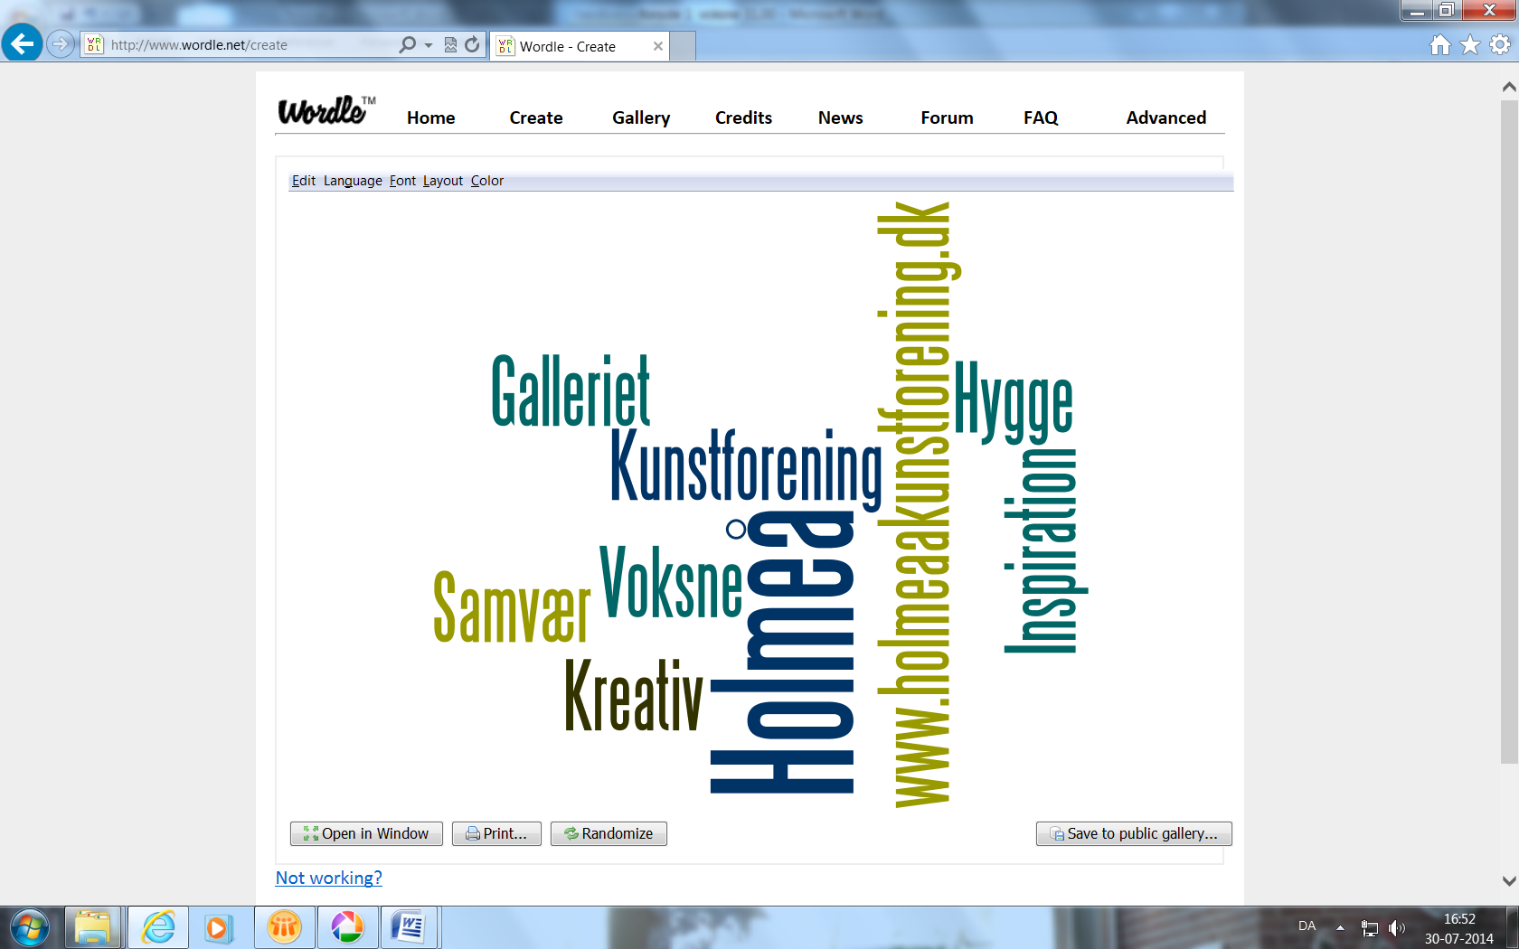**Galleriet, Holmeå kunstforening, Lindevej 5 6682 Hovborg**

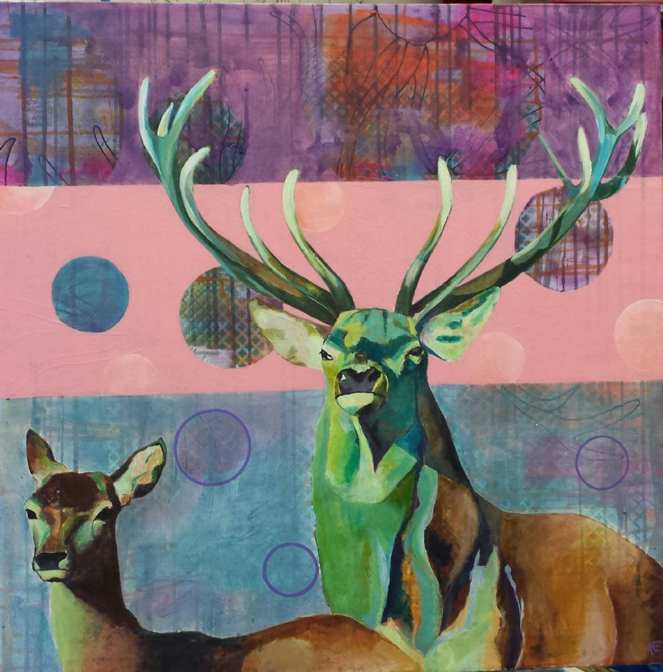**Akrylmaling**

Kurset henvender sig til alle, der har lyst til at male både nybegyndere og øvede. Hver time startes med et kort oplæg og derefter arbejdes der frit. Der skal afprøves forskellige teknikker og arbejdsredskaber. Kig gerne ind hjemmesiden [www.hernst.dk.](http://l.facebook.com/l.php?u=http%3A%2F%2Fwww.hernst.dk%2F&h=5AQFjI-km&s=1) Undervisningen kommer blandt andet til at indeholde noget med farvelære på den fede måde....

**Dato: Tirsdag d. 2. september - 11. nov. (fri uge 42) kl. 18.30 - 21.15**

**Pris:** 1150 kr./ ikke medl.1350 kr. Medbring selv materialer. Men der er mulighed for at købe lærred og maling i foreningen og låne pensler, staffelier osv.

**Instruktør**: Hanne Ernst

**Tilmeld:** dig senest tirsdag den 26. aug. på [hanneernst1@yahoo.dk](mailto:hanneernst1@yahoo.dk)

**Make make**  
Make make er en dekorationsbeton. Det er som at arbejde med ler, men det skal ikke brændes. Det kan stå ude hele året. Alt kan laves, dekorationer til både stuen og haven, fuglebade, potter, søjler og meget andet.

**Dato: Kurset er tre mandage d. 8. 15. og 22. september fra kl. 18- 21**.

**Pris:** 525 kr. (ikke medl. 625 kr.) + ca. kr. 100 – 200,- afhængig af emnernes størrelse

**Instruktør**: Lis Werenberg

**Tilmelding:** Bindende og senest mandag den 1. september til [jane-lorenzen@jubii.dk](mailto:jane-lorenzen@jubii.dk)

**Raku keramik kursus**

Kurset foregår over 2 gange. 1. dag. Ler tingene laves Skåle, fade, figurer, osv.

Her er der mulighed for at modellere, plade teknik eller udrulning.

2. dag glaseres og dekoreres de for glødede ler ting. For derefter at blive brændt udenfor. Når tingene er brændt, og har været i savsmuld skal de skrubbes rene, for sod og det færdige resultat kan beundres.

**Dato 1. dag: søn den 28.9. kl. 10-16, 2. dag: søn den 12.10. kl. 10-16**

**Pris:** 480 kr., for medlemmer og 600 kr. for ikke-medlemmer

**Underviser**: Dorit Knudsen.**Max 8 deltager**.

Materiale købes på kurset.160 kr. for 10 kg ler.(det er hvad i når at bruge hvis I er flittige)Glasur efter forbrug.

Medbring mad og drikke. Varm tøj, skurepulver og skuresvampe(2. dag)

**Tilmelding:** Bindende og senest mandag den 22. sep. til s-freiheit@hotmail.com

**Inspirationsværksted 1 - Collagekort**

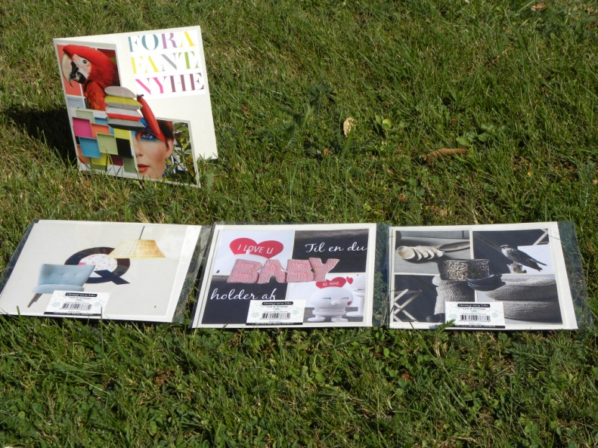Vi klipper i reklamer, bolig- og modeblade. Bruger en enkelt teknik til at udforme kortet og får derved lavet personlige kort til enhver lejlighed.

**Dato: Onsdag d. 10. september. Tidspunkt: kl. 19.00-21.30**

**Pris:** 50 kr./ ikke medl. 60 kr.

**Instruktør**: Britta Weinhöfer. **Antal**: Max 10 deltager

**Medbring**: Modeblade, reklamer, limstift, saks, hobbykniv og lineal.

**Tilmelding:** Bindende og senest onsdag den 3. september til [weinhoefer@privat.dk](mailto:weinhoefer@privat.dk)

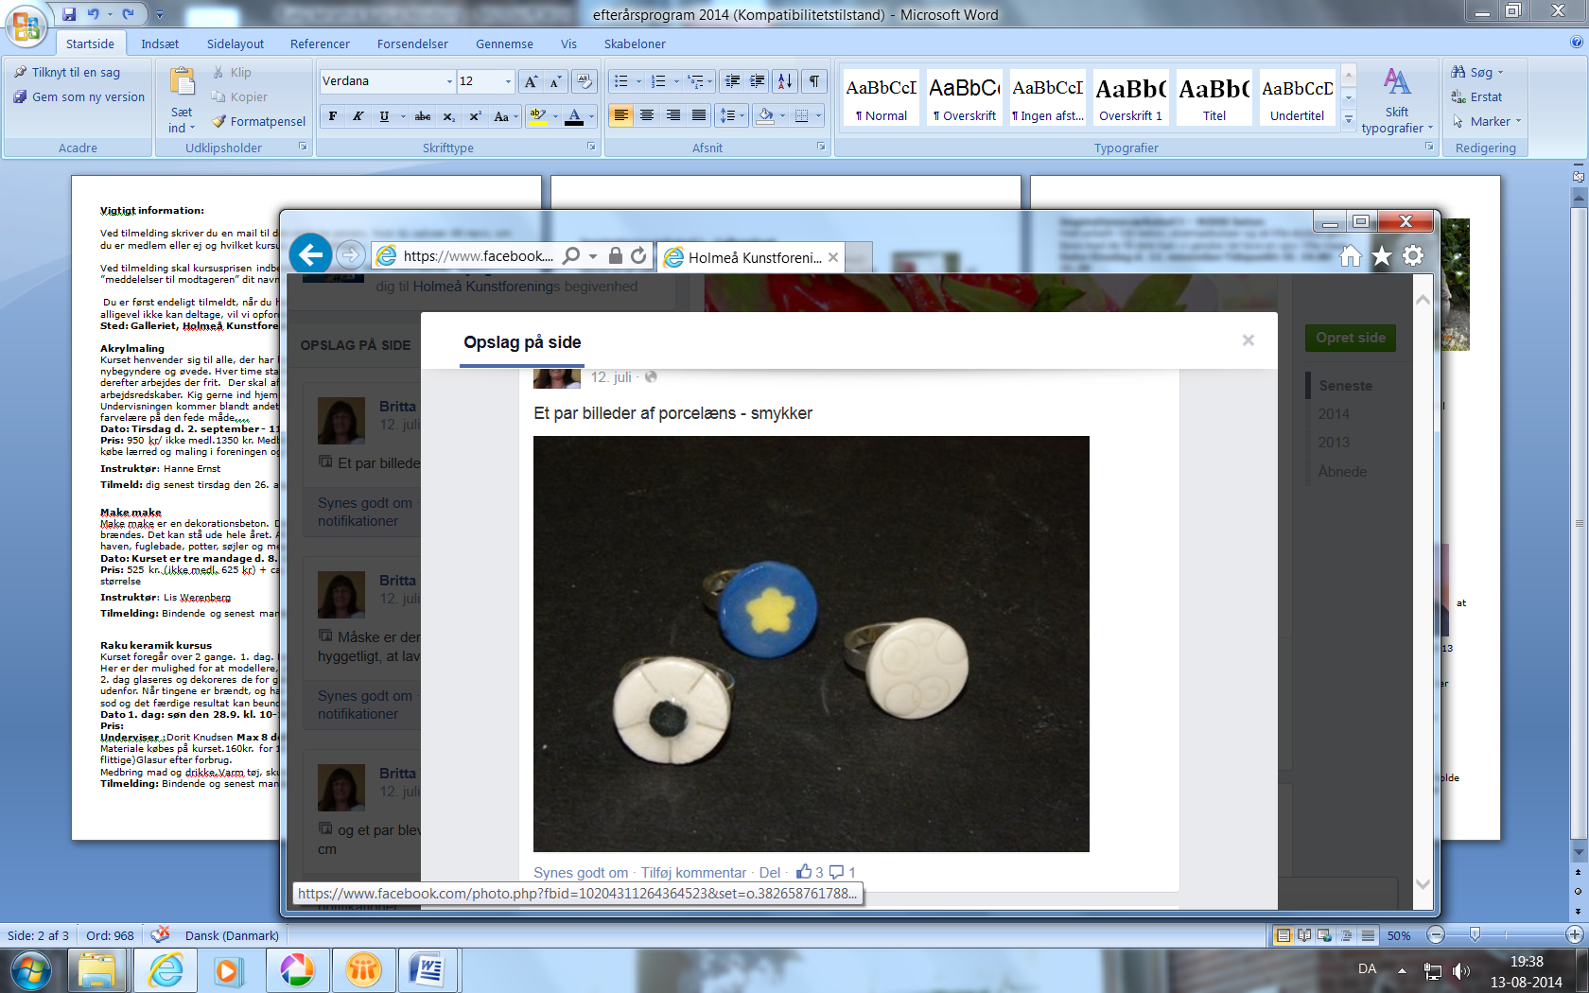**Porcelænssmykker**   
Lotte Kohl kommer igen og hjælper os med at lave vores egne smykker. På 1. kursusdag fortæller hun om den keramiske proces og viser os forskellige teknikker. 2. gang arbejder vi selvstændigt (uden Lotte). På 3. kursusdag forsættes smykkeproduktionen med vejledning. Noget kan evt. glaseres og brændes. 4. gang arbejder vi igen selvstændigt. På 5.kursusdag viser Lotte, hvordan smykkerne gøres færdige.

**Dato**: **17/9, 24/9,** **1/10, 8/10 og** **22/10 kl. 19.00-22.00.**

**Pris:** 600 kr./ ikke medl.700 kr. + materialeudgifter ca. kr. 50 – 100,- afhængigt af antal emner.

**Instruktør**: Lotte Kohl

**Tilmelding:** Bindende og senest onsdag 1. september til [jane-lorenzen@jubii.dk](mailto:jane-lorenzen@jubii.dk)

**Inspirationsværksted 1 - Beton**

Kom og vær med til at støbe skamler, svampe og forme lysestager. Med en simpel støbeteknik skaber vi rustikke ting af beton.

**Dato: Onsdag d. 8. oktober Tidspunkt: kl. 19.00-21.30**

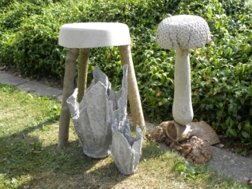**Pris:** 100 kr./ ikke medl.130 kr. + materialeudgifter ca. kr. 25 - 100 kr. afhængigt af antal emner.

**Instruktør**: Britta Weinhöfer. **Antal**: Max 8 deltager

**Medbring:** Kraftige gummihandsker (evt.3 stk.), 5-8 cm tykke grene af mindst 60 cm til skamlen.

**Tilmelding:** til [Weinhoefer@privat.dk](mailto:Weinhoefer@privat.dk) Bindende senest 1.oktober

**Pil**

Der vil være pilekurser i løbet af efteråret med Anne Nissen, for mere information følg med på vores hjemmeside.

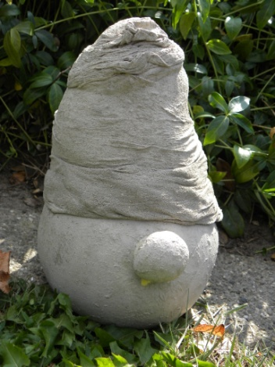**Inspirationsværksted 3 – NISSE beton**

Helt enkelt- lidt beton, strømpebukser og et lille stykke garn. Bare med de få dele kan vi ganske let lave en sjov lille nisse.

**Dato: Onsdag d. 12. november Tidspunkt: kl. 19.00-21.30**

**Pris:** 50 kr./ ikke medl.60 kr. + ca. 25 - 50 kr. afhængig af antal nisser.

**Instruktør**: Britta Weinhöfer. **Antal**: Max 12 deltagere

**Medbring:** Kraftige gummihandsker og nylon strømpebukser (et par = 2 nisser).

**Tilmelding:** til [weinhoefer@privat.dk](mailto:weinhoefer@privat.dk) Bindende senest den 5.november.

**Inspirationsværksted 4 - Verdens nemmeste stofposer**

Vi syr de nemmeste stofposer, der kan bruges overalt i hjemme også velegnet til indpakning. Kan du og din symaskine sy lige ud, så er posen en nem opgave.

**Dato: Onsdag d. 10. december. Tidspunkt: kl. 19.00-21.30**

**Pris:** 50 kr./ ikke medl.60 kr.

**Instruktør**: Britta Weinhöfer. **Antal**: Max 12 deltager

**Medbring:** Symaskine, sygrej, stof og gerne et stykke voksdug.

Tilmelding: [weinhoefer@privat.dk](mailto:weinhoefer@privat.dk) Bindende senest 3. december.

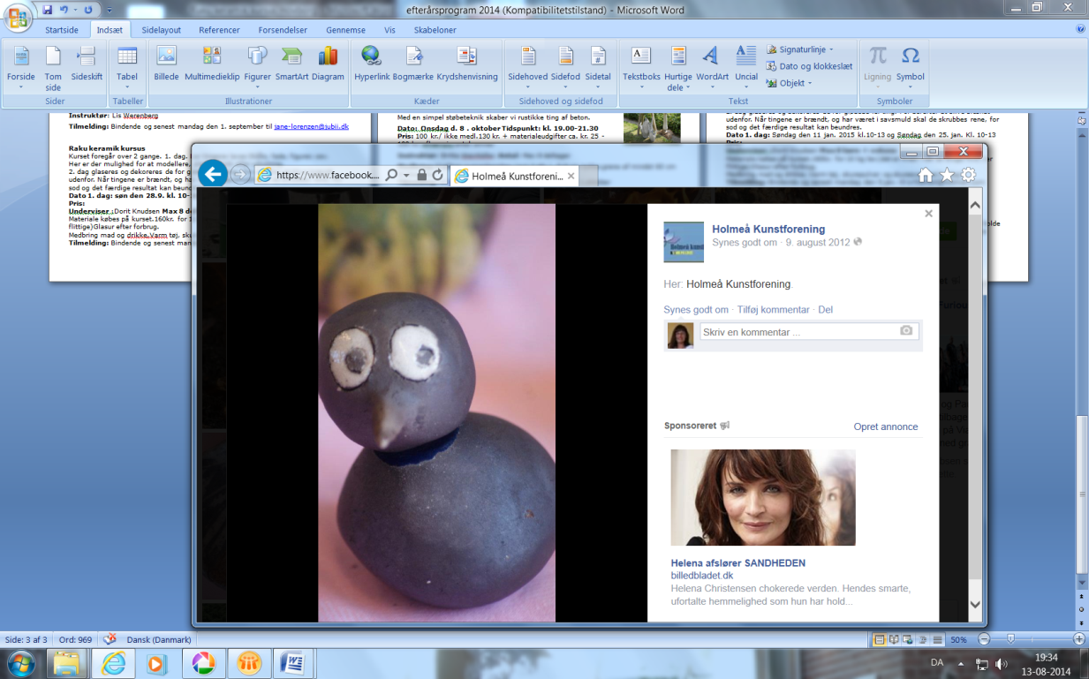**Raku keramik kursus** for Mor-barn. Bedste-børnebørn eller…

Kurset foregår over 2 gange.

1. dag. Ler tingene laves Skåle, fade, figurer, osv. Her er der mulighed for at modellere, plade teknik eller udrulning.

2. dag glaseres og dekoreres de for glødede ler ting. For derefter at blive brændt udenfor. Når tingene er brændt, og har været i savsmuld skal de skrubbes rene, for sod og det færdige resultat kan beundres.

**Dato 1. dag: Søndag d. 11. jan. 2015 kl.10-13 og søndag d. 25. jan. Kl. 10-13**

**Pris:** 480 kr., for medlemmer og 600 kr. for ikke-medlemmer

**Underviser**:Dorit Knudsen **Max 8 børn + voksne**

Materiale købes på kurset.160kr. for 10 kg ler.(det er hvad i når at bruge hvis I er flittige)Glasur efter forbrug.

Medbring mad og drikke. Varm tøj, skurepulver og skuresvampe(2. dag)

**Tilmelding:** Bindende og senest mandag den 5.jan. til s-freiheit@hotmail.com

Se meget mere om os på [www.facebook.com/holmeaKunstforening](http://www.facebook.com/holmeaKunstforening) hvor vi vil holde jer opdateret med nye kurser, ledige pladser og billeder fra de forskellige kurser.

**Vigtig information:**

Ved tilmelding skriver du en mail til den angivne person, hvor du oplyser dit navn, om du er medlem eller ej og hvilket kursus, du vil deltage i.

Ved tilmelding skal kursusprisen indbetales til kontonr. 9690-0000788996. Skriv i ”meddelelser til modtageren” dit navn og kursus navnet.

Du er først endeligt tilmeldt, når du har betalt. Har du tilmeldt dig et kursus og alligevel ikke kan deltage, vil vi opfordre dig til at melde fra så hurtigt som muligt.

**Sted: Galleriet, Holmeå Kunstforening, Lindevej 5, 6682 Hovborg**